**BÁO CÁO THỰC HÀNH LAB 2**

**LẬP TRÌNH HƯỚNG ĐỐI TƯỢNG**

Họ và tên: Đặng Huy Hoàng

MSSV: 20225843

Học phần: IT3103

Mã lớp: 744528

Table of Contents

Table of Figures 1

1. Bài toán đặt ra 2
2. Yêu cầu hệ thống 2
   1. Đối với Customer: 2
   2. Đối với Store Manager: 2
3. Use Case Diagram 3
4. Class Diagram 4
5. Source Code 5
   1. Aims Class 5
   2. DigitalVideoDisc Class 6
   3. Cart Class 8
6. Kết quả demo 10
7. Reading Assignment 12
8. Answer the question 12

Table of Figures

Figure 1: Use Case Diagram 3

Figure 2: Class Diagram 4

Figure 3: Aims Class 5

Figure 4: DigitalVideoDisc Class 1 6

Figure 5: DigitalVideoDisc Class 2 7

Figure 6: Cart Class 1 8

Figure 7: Cart Class 2 9

Figure 8: Code Demo 10

Figure 9: Result 11

Figure 10: Code Demo 2 11

Figure 11: Result 2 11

Figure 12: Getter and Setter Methods 12

# Bài toán đặt ra

# Thiết kế hệ thống cho dự án AIMS. (Chỉ có 1 loại phương tiện DVD)

# Yêu cầu hệ thống

## Đối với Customer:

## - Duyệt danh sách các DVD có sẵn

## - Tìm kiếm DVD theo: Tiêu đề, danh mục, giá cả

## - Xem demo 1 đoạn của DVD

## - Xem thông tin chi tiết của 1 DVD

## - Thêm DVD vào giỏ hàng

## - Xem giỏ hàng và tổng tiền,nghe demo trong giỏ hàng của DVD

## - Sắp xếp DVD theo tiêu đề hoặc chi phí trong giỏ

## - Cập nhật số lượng DVD trong giỏ hàng hoặc xóa DVD trong giỏ

## - Lọc DVD trong giỏ theo : ID, tiêu đề

## - Đặt hàng

## Đối với Store Manager:

- Đăng nhập, kiểm tra quyền

- Xem danh sách các đơn hàng đang được xử lý

- Xem chi tiết đơn hàng, chấp nhận/từ chối đơn hàng

- Thêm mới/ xoá danh sách sản phẩm trong Store

# Use Case Diagram

# 

*Figure 1: Use Case Diagram*

# Class Diagram

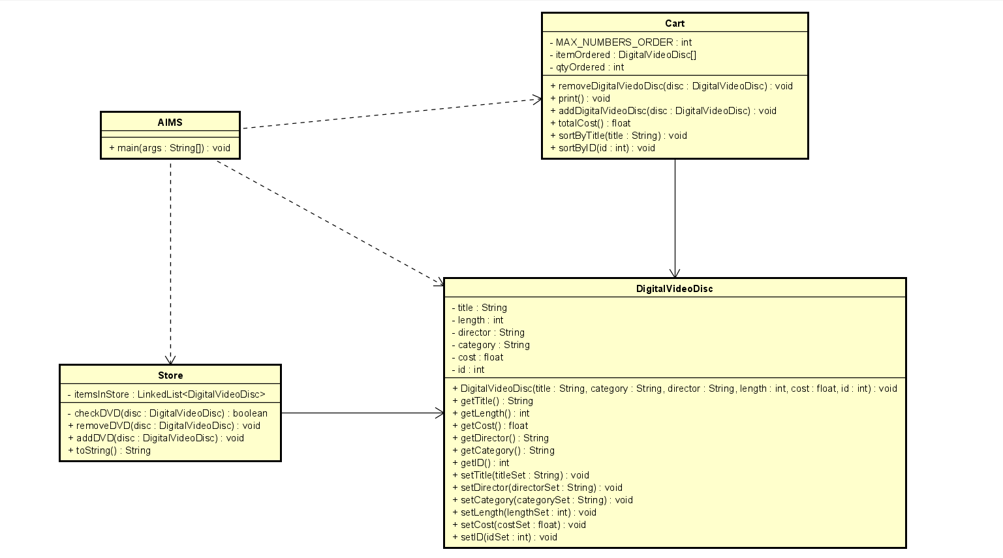

*Figure 2: Class Diagram*

# Source Code

## Aims Class

**public** **class** Aims {

**public** **static** **void** main(String[] args) {}

}

## 

*Figure 3: Aims Class*

## DigitalVideoDisc Class

**public** **class** DigitalVideoDisc {

**private** String title;

**private** **int** length;

**private** String director;

**private** String category;

**private** **float** cost;

**private** **int** id;

**public** DigitalVideoDisc(String title, String category, String director, **int** length, **float** cost,**int** id) {

**this**.title = title;

**this**.category = category;

**this**.director = director;

**this**.length = length;

**this**.cost = cost;

**this**.id = id;

}

**public** String getTitle() {

**return** title;

}

**public** **int** getLength() {

**return** length;

}

**public** String getDirector() {

**return** director;

}

**public** String getCategory() {

**return** category;

}

**public** **float** getCost() {

**return** cost;

}

**public** **int** getId() {

**return** id;

}

**public** **void** setTitle(String titleSet) {

**this**.title = titleSet;

}

**public** **void** setDirector(String directorSet) {

**this**.director = directorSet;

}

**public** **void** setCategory(String categorySet) {

**this**.category = categorySet;

}

**public** **void** setLength(**int** lengthSet) {

**this**.length = lengthSet;

}

**public** **void** setCost(**float** costSet) {

**this**.cost = costSet;

}

**public** **void** setid(**int** idSet) {

**this**.id = idSet;

}

}

## 

*Figure 4: DigitalVideoDisc Class 1*

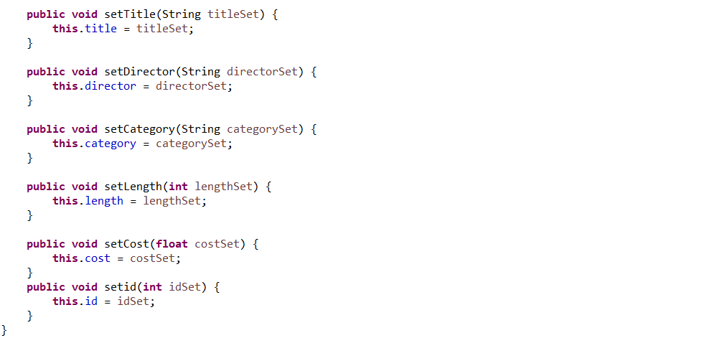

*Figure 5: DigitalVideoDisc Class 2*

## Cart Class

**public** **class** Cart {

**private** **static** **final** **int** ***MAX_NUMBERS_ORDER*** = 20;

**private** DigitalVideoDisc[] itemOrdered = **new** DigitalVideoDisc[***MAX_NUMBERS_ORDER***];

**private** **int** qtyOrdered = 0;

**public** **void** addDigitalVideoDisc(DigitalVideoDisc disc) {

**if** (qtyOrdered < ***MAX_NUMBERS_ORDER***) {

itemOrdered[qtyOrdered] = disc;

qtyOrdered++;

System.***out***.println("The disc has been added.");

} **else** {

System.***out***.println("The cart is full!");

}

}

**public** **void** removeDigitalVideoDisc(DigitalVideoDisc disc) {

**for** (**int** i = 0; i < qtyOrdered; i++) {

**if** (itemOrdered[i] == disc) {

**for** (**int** j = i; j < qtyOrdered - 1; j++) {

itemOrdered[j] = itemOrdered[j + 1];

}

itemOrdered[qtyOrdered - 1] = **null**;

qtyOrdered--;

System.***out***.println("The disc has been removed.");

**return**;

}

}

System.***out***.println("The disc is not found in the cart.");

}

**public** **float** totalCost() {

**float** total = 0;

**for** (**int** i = 0; i < qtyOrdered; i++) {

total += itemOrdered[i].getCost();

}

**return** total;

}

**public** **void** print() {

System.***out***.println("Cart contents:");

**for** (**int** i = 0; i < qtyOrdered; i++) {

System.***out***.println((i + 1) + ". " + itemOrdered[i].getTitle() + " - " + itemOrdered[i].getCost() + "$");

}

}

**public** **void** sortByTitle(String title) {

**for** (**int** i = 0; i < qtyOrdered; i++) {

**if** (itemOrdered[i].getTitle().equalsIgnoreCase(title)) {

System.***out***.println("Found: " + itemOrdered[i].getTitle());

**return**;

}

}

System.***out***.println("No disc with title: " + title);

}

**public** **void** sortByID(**int** id) {

**for** (**int** i = 0; i < qtyOrdered; i++) {

**if** (itemOrdered[i].getId() == id) {

System.***out***.println("Found: " + itemOrdered[i].getTitle());

**return**;

}

}

System.***out***.println("No disc with ID: " + id);

}

}

## 

*Figure 6: Cart Class 1*

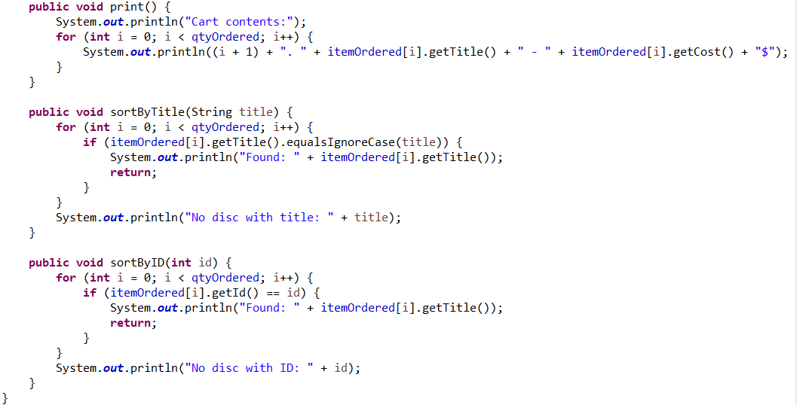

*Figure 7: Cart Class 2*

# Kết quả demo

**public** **class** Aims {

**public** **static** **void** main(String[] args) {

// Create a new cart

Cart anOrder = **new** Cart();

// Create new dvd objects and add them to cart

DigitalVideoDisc dvd1 = **new** DigitalVideoDisc("The Lion King", "Animation", "Roger Allers", 87, 19.95f,5);

anOrder.addDigitalVideoDisc(dvd1);

DigitalVideoDisc dvd2 = **new** DigitalVideoDisc("Star Wars", "Science Fiction", "George Lucas", 87, 24.95f,4);

anOrder.addDigitalVideoDisc(dvd2);

DigitalVideoDisc dvd3 = **new** DigitalVideoDisc("Aladin", "Animation", "", 0, 18.99f,3);

anOrder.addDigitalVideoDisc(dvd3);

// print total cost of the items in the cart

System.***out***.println("Total Cost is: ");

System.***out***.println(anOrder.totalCost());

}

# 

*Figure 8: Code Demo*

Kết quả:

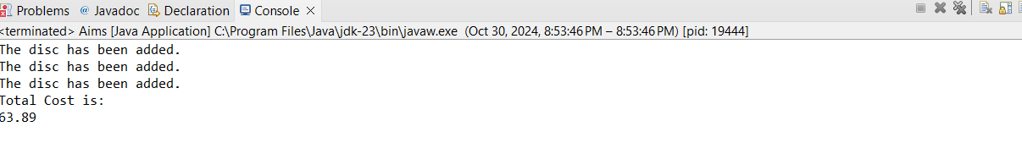

*Figure 9: Result*

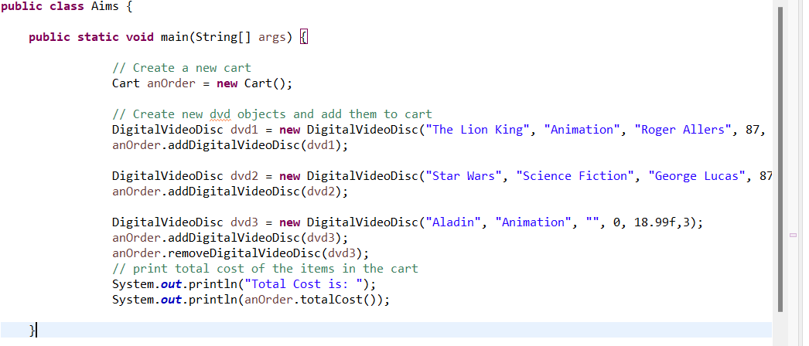

*Figure 10: Code Demo 2*

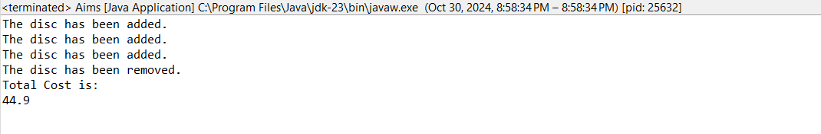

*Figure 11: Result 2*

# Reading Assignment

# 

*Figure 12: Getter and Setter Methods*

# Answer the question

Hoàn toàn khả thi vì  Java cho phép tạo nhiều constructor với các tham số khác nhau. Điều này được gọi là nạp chồng constructor. Ta có thể có một constructor để tạo DVD theo tiêu đề và một cái khác để tạo DVD theo thể loại, miễn là danh sách tham số của chúng khác nhau.

Như 1 đoạn code sau :

**public class DVD {**

**private String title;**

**private String category;**

**public DVD(String title) {**

**this.title = title;**

**}**

**public DVD(String category, boolean isCategory) {**

**this.category = category;**

**}**

**public String getTitle() {**

**return title;**

**}**

**public String getCategory() {**

**return category;**

**}**

**}**

Điều này đã được áp dụng để tạo class DigitalVideoDiscs trong project